Temat: „Jestem zły”.

- Mini wykład – „Czym jest złość”?”
Osoba dorosła kieruje do ucznia mini wykład ( ok. 5 min.), w którym informuje, że są bardzo różne stany emocjonalne, które skupiają się wokół głównych pięć podstawowych emocji (prowadzący może wymienić je sam, ale może również skierować do chłopca pytanie, o jakie emocje może chodzić – i dojść do tego wspólnymi siłami). Te emocje to: lęk, smutek, gniew, radość oraz wstyd. Wszystkie pozostałe określenia emocjonalnych stanów są pochodnymi powyższych emocji – wyjaśnia prowadzący. Następnie osoba dorosła omawia chłopcu na czym polega uczucie złości (uczeń może dodawać podczas mini wykładu swoje spostrzeżenia). „Złość to emocja, która pokazuje, że coś nam nie służy, zagraża dobrostanowi i mobilizuje siły do poradzenia sobie z niekorzystną sytuacją. Ignorowanie własnych emocji czy panowanie nad emocjami rozumiane jako ich wypieranie często postrzegane jest jako cenna umiejętność. Złość to jedna z podstawowych emocji, w które wyposażyła nas natura. Podobnie jak radość czy smutek jest intensywną i raczej krótkotrwałą reakcją na konkretny bodziec. Wywoływana jest dość szybko. Warto pamiętać, że złość to nie to samo co agresja, a umiejętność okazywania i doświadczania jej jest równie ważna jak odczuwanie innych emocji”.

- Karty pracy – „Czym jest złość?”

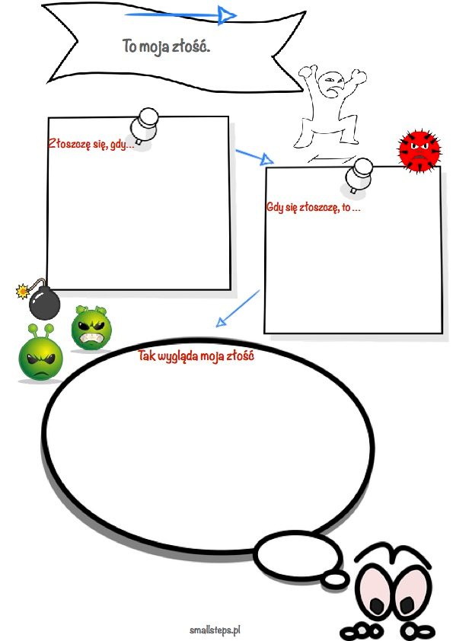
- Sposoby wyrażania złości – karty pracy.

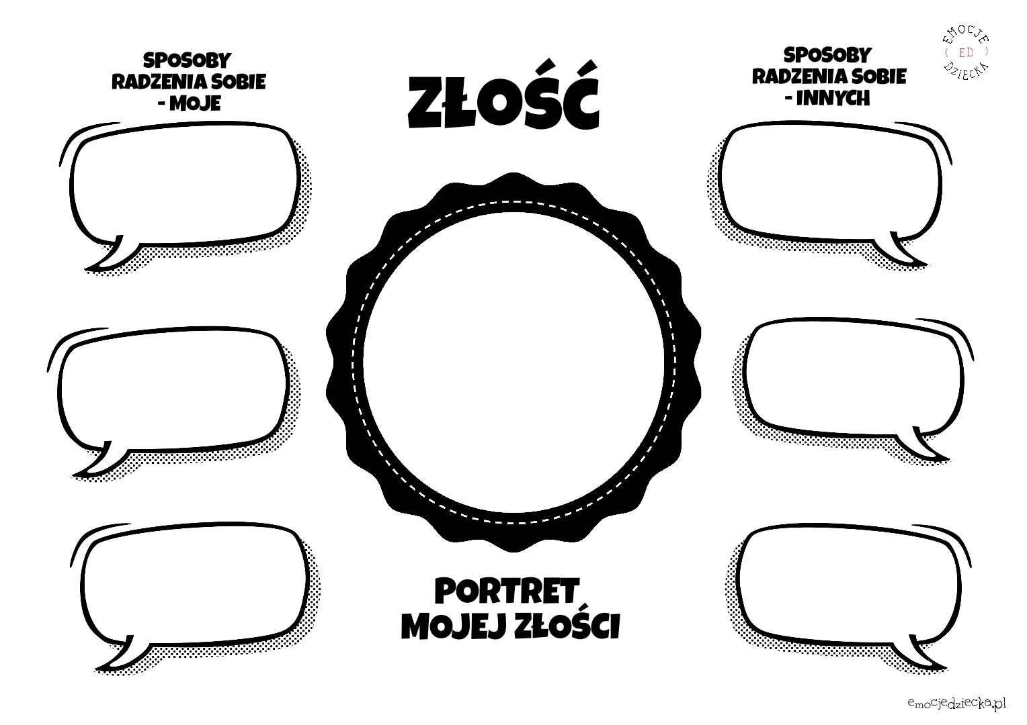

- Film instruktażowy na temat złości:
https://wklasie.uniwersytetdzieci.pl/scenariusz/co-moge-zrobic-ze-swoja-zloscia
- Rozmowa na temat obejrzanego filmu i przeprowadzonych zajęć – „Co mi się podobało, a co nie”.
- Podsumowanie zajęć.

